Міністерство освіти та науки України

Львівський національний університет ім. Івана Франка

Факультет електроніки і комп’ютерних технологій

Кафедра радіофізики і комп’ютерних технологій

Звіт

про виконання лабораторної роботи №3-4

«Редактор vi. Командна оболонка shell, стандартні потоки вводу/виводу, фільтри і конвеєри»

Виконав:

Студент групи ФЕI-23

Ангелов М.С.

Перевірив:

ас. Сiнькевич О.О.

Львів – 2019

**Завдання:** Оволодіння практичними навичками роботи з редактором vi. Оволодіння практичними навичками перенаправлення стандартних потоків, роботи з фільтрами і організації конвеєрів

**Виконання**

**Частина 1. Редактор vi**

1. Ок
2. 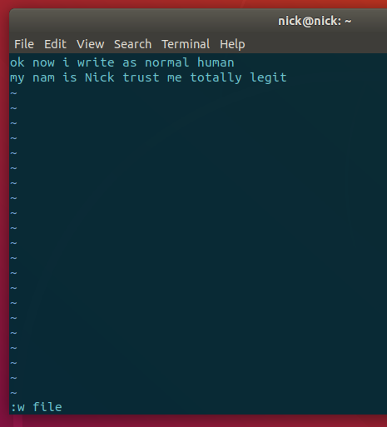
3. 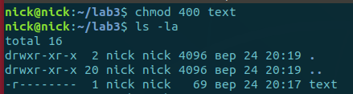
4. 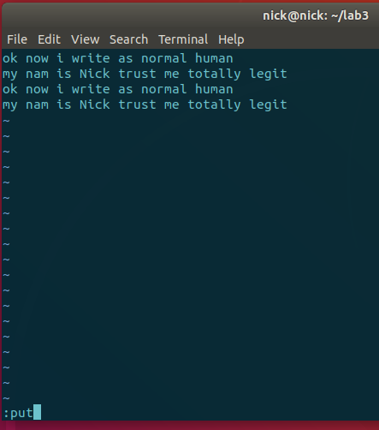
5. 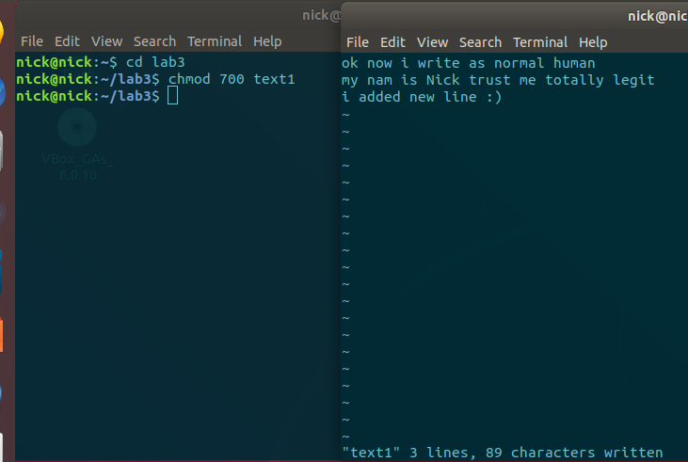
6. 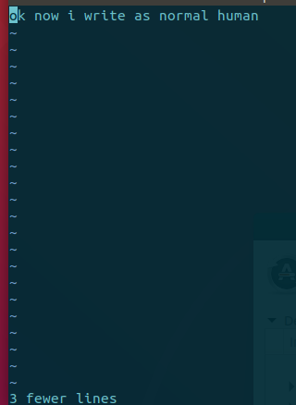  
   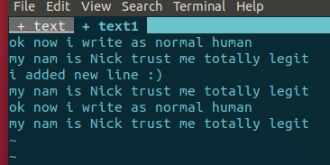
7. 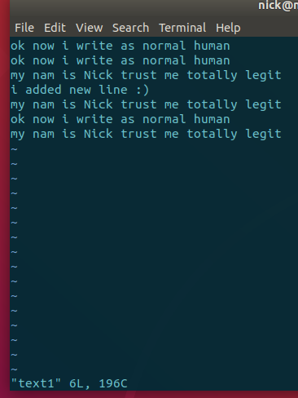
8.   
     
   

**Частина 2. Командна оболонка shell, стандартні потоки вводу/виводу, фільтри і конвеєри**

1. 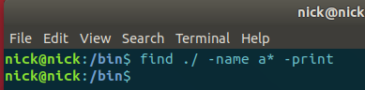
2. 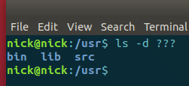
3. 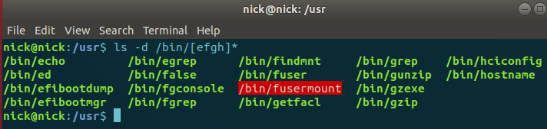
4. 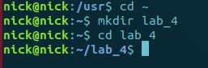
5. 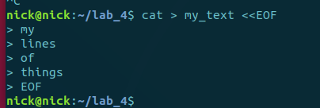  
   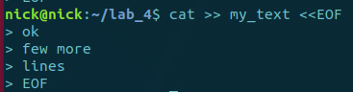
6. 
7. 
8. 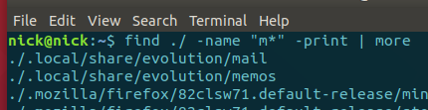
9. 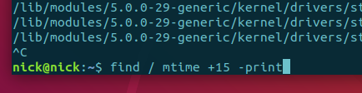
10. 
11. 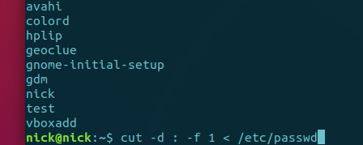
12. 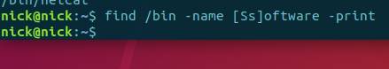
13. 